KNOWLEDGE_HUB_ARTICLE_3_CATTLE_HEALTH_MONITORING

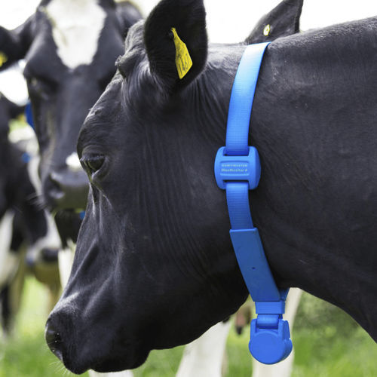

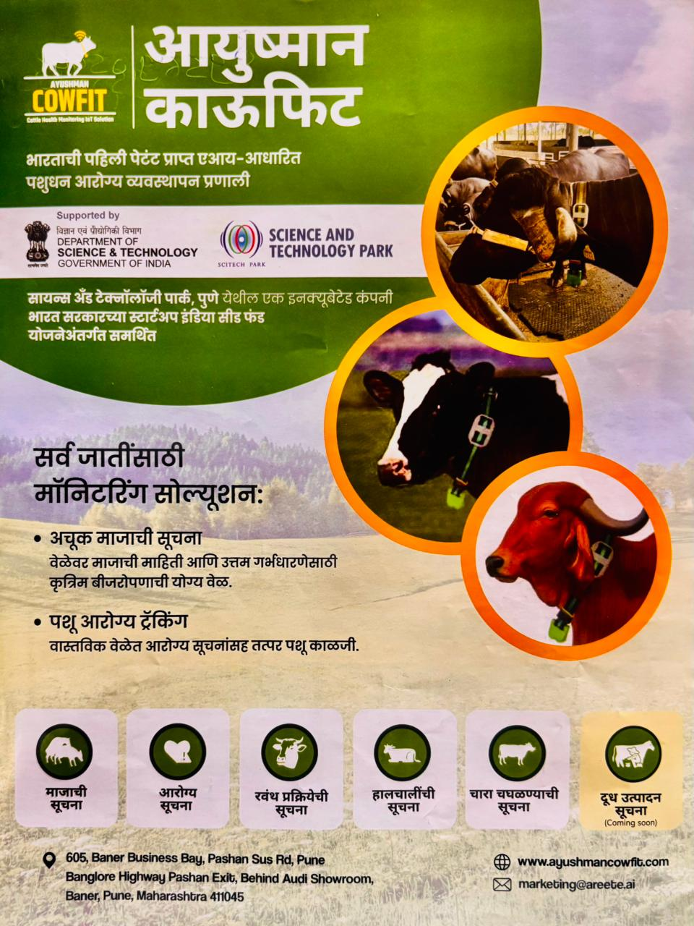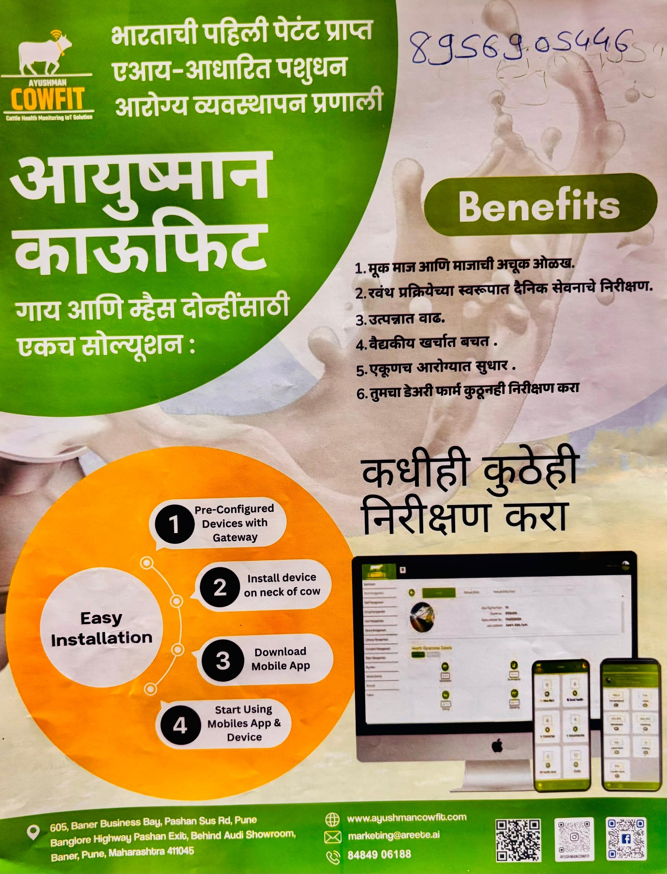

🐄 Your Cows Get SMARTER Health Monitoring Than Most Humans! | IoT Solution Making Dairy Farmers RICH 💰📱
Why guess your cow's health when AI can tell you everything in real-time?

Introduction
"Because apparently, even cows deserve their own fitness tracker now!"
Tired of guessing if your cow is sick? Frustrated by sudden health problems that cost you thousands? Worried about missing early signs of disease? Well, welcome to 2026, where your cattle get 24/7 health monitoring that's smarter than your neighbor's medical checkup!
Meet AYUSHMAN COWFIT - India's first patent-approved, AI-based cattle health monitoring system that watches your cows better than you watch Netflix! This isn't just a collar—it's a complete health management system supported by the Government of India's Department of Science & Technology.
Gone are the days of guessing why your cow isn't eating or why milk production suddenly dropped. Today's solution gives you real-time health data, early disease alerts, and complete herd management—all on your mobile phone!
Ayushman Cowfit is India's first start-up under government schemes, bringing cutting-edge IoT technology to dairy farmers across the country.

What is Ayushman CowFit?
Think of it as a Fitbit for your cow—but way more advanced! It's an IoT (Internet of Things) device that sits on your cow's neck and monitors everything from body temperature to activity levels, sending all data directly to your smartphone.
Here's the magic:
1. Smart Collar Device - Lightweight IoT sensor that goes around the cow's neck. Your cow won't even notice it's there!
2. Continuous Monitoring - Tracks vital health parameters 24/7, 365 days a year. Never sleeps, never takes a break.
3. AI Analysis - Artificial Intelligence analyzes the data and detects health problems BEFORE they become serious.
4. Mobile App Alerts - Get instant notifications on your phone about your cow's health, breeding cycles, and activity.
5. Complete Herd Management - Monitor your entire dairy farm from one dashboard. See which cows need attention immediately.

Technical Specifications
Monitoring Solutions:
For All Cattle Types:
- Buffalo monitoring (माजाची सूचना)
- Health monitoring (आरोग्य सूचना)
- Breeding cycle tracking (रबंध प्रक्रियेची सूचना)
- Calving alerts (हालचालीची सूचना)
- Grazing monitoring (चारा घेण्याची सूचना)
- Milk production tracking (दूध उत्पादन सूचना - Coming Soon)
Key Features:
अचूक माहिती सूचना:
- Real-time accurate information
- Wellness standard data and breeding cycle info
- Activity monitoring for farm management
पशू आरोग्य ट्रॅकिंग:
- Real-time health monitoring with instant alerts
- Early disease detection
Installation:
- Step 1: Pre-configured devices with gateway
- Step 2: Install device on cow's neck
- Step 3: Download mobile app
- Step 4: Start using—that's it!

Benefits That Will Transform Your Dairy Farm
Benefits (फायदे):
1. मूक माज आणि माजाची अचूक ओळख - Accurate identification of silent heat and breeding cycles
2. रबंध प्रक्रियेच्या स्वरूपात दैनिक सेवनाचे निरीक्षण - Daily monitoring of breeding process patterns
3. उल्बजात वाढ - Improved conception rates
4. वैद्यकीय खर्चात बचत - Savings on veterinary costs
5. एन्युनिच आरोग्यात सुधार - Overall health improvement
6. तुमच्या डेअरी फार्म कृतुनही निर्धेशण कर - Monitor your dairy farm from anywhere, anytime

Why Ayushman CowFit is a Game-Changer
💰 Save Money
- Early disease detection - Catch problems before they cost thousands
- Reduced vet bills - Fewer emergency calls, more preventive care
- Better breeding success - Don't miss heat cycles, improve conception rates
- Less medicine costs - Healthier animals need fewer treatments
🐄 Better Cattle Management
- Real-time monitoring - Know exactly what's happening with each animal
- Breeding optimization - Never miss the perfect time for insemination
- Calving alerts - Be prepared when your cow is about to deliver
- Activity tracking - Spot unusual behavior that indicates health issues
📱 Smart Technology Made Simple
- Mobile app control - Manage everything from your smartphone
- Instant alerts - Get notifications for important events
- Easy installation - Just 4 simple steps to get started
- No technical knowledge needed - User-friendly interface in your language
🏆 Government Backed
- Patent approved - India's first patented cattle monitoring system
- Supported by DST - Department of Science & Technology, Govt of India
- Science & Technology Park - MCTECH Park partnership
- Start-up India certified - Recognized under government schemes

Real-World Impact
Traditional Method:
- Miss silent heat cycles = Lost breeding opportunities = ₹5,000-10,000 per missed cycle
- Late disease detection = High treatment costs = ₹10,000-50,000 per animal
- Manual monitoring = Time-consuming and inaccurate
- Guesswork-based management = Inconsistent results
With Ayushman CowFit:
- 95%+ heat detection accuracy
- Early disease alerts save 70% on treatment costs
- Automated monitoring = More time for other farm work
- Data-driven decisions = Better outcomes
- ROI: System pays for itself within months!

Who Can Benefit?
Perfect For:
- Dairy farmers - Small to large operations
- Buffalo owners - Complete buffalo health monitoring
- Commercial dairies - Manage large herds efficiently
- Progressive cattle farmers - Data-driven farm management
- Breeding centers - Optimize breeding programs
- Veterinary services - Better animal health data

Easy Installation - Just 4 Steps!
कधीही कुठेही निरीक्षण करा (Monitor Anywhere, Anytime):
1. Pre-Configured Devices with Gateway - Devices come ready to use
2. Install Device on Neck of Cow - Simple collar attachment
3. Download Mobile App - Available on Android/iOS
4. Start Using Mobile App & Device - Begin monitoring immediately!

Getting Started
Contact Ayushman CowFit:
- Address: 605, Baner Business Bay, Pashan Sus Rd, Pune, Banglore Highway Pashan Exit, Behind Audi Showroom, Baner, Pune, Maharashtra 411045
- Phone: 84849 06188 / 8956905446
- Email: marketing@areebe.ai
- Website: www.ayushmancowfit.com
What to Expect:
- Consultation - Discuss your herd size and requirements
- Demo - See the system in action
- Installation - Quick setup by trained technicians
- Training - Learn to use the mobile app
- Support - Ongoing technical assistance

Frequently Asked Questions
Q: Is it safe for my animals? A: Absolutely! Lightweight, non-invasive collar design. Cows don't even notice it.
Q: Does it work for buffaloes too? A: Yes! Works perfectly for both cows and buffaloes.
Q: Do I need internet? A: Gateway device handles connectivity. You just need mobile network for app access.
Q: How accurate is the data? A: 95%+ accuracy for heat detection and health monitoring. AI-powered analysis.
Q: What if I have many animals? A: Perfect for large herds! Manage all animals from one dashboard.
Q: Is training provided? A: Yes! Complete training on app usage and system features.

Conclusion
"Your cows are getting health monitoring that's smarter than your own fitness tracker!"
Let's be real: while your grandfather might scratch his head at putting a "smart collar" on cattle, the joke's on him when you're catching diseases early, never missing breeding cycles, and saving thousands on vet bills—all while checking your phone over morning chai!
This isn't just fancy technology for show. It's a practical, money-saving, cattle-health solution that addresses one of dairy farming's biggest challenges: knowing what's happening with your animals before it's too late.
With government backing, patent approval, and proven AI technology, Ayushman CowFit represents a genuine revolution in dairy farming. They're not just selling you a device—they're offering you peace of mind and better farm profitability.
Remember: Modern dairy farming is about working smarter, not harder. Your cattle deserve 24/7 health monitoring. Why are you still guessing?
The Bottom Line: Invest in Ayushman CowFit and join the smart farming revolution. Your cattle, your wallet, and your peace of mind will all thank you.
P.S.: When neighbors ask why your cows have high-tech collars, just smile and say "Welcome to 2026." Then show them your app with real-time health data. You're welcome.

Disclaimer: No cows were harmed in the writing of this article. Actually, quite the opposite—they're getting better healthcare than ever before. How cool is that?!

🐄 तुमच्या गायींना बहुतेक माणसांपेक्षा SMART आरोग्य निरीक्षण मिळते! | IoT समाधान डेअरी शेतकऱ्यांना श्रीमंत बनवत आहे 💰📱
तुमच्या गायीचे आरोग्य का अंदाज लावायचे जेव्हा AI तुम्हाला real-time सर्वकाही सांगू शकते?

प्रस्तावना
"कारण आता गायींनाही त्यांचा स्वतःचा फिटनेस ट्रॅकर हवा आहे!"
तुमची गाय आजारी आहे का याचा अंदाज लावून कंटाळलात? अचानक आरोग्य समस्यांमुळे हजारो रुपये खर्च होतात म्हणून निराश? रोगाची सुरुवातीची चिन्हे चुकवण्याची काळजी? तर 2026 मध्ये स्वागत आहे, जिथे तुमच्या जनावरांना 24/7 आरोग्य निरीक्षण मिळते जे तुमच्या शेजाऱ्याच्या वैद्यकीय तपासणीपेक्षा हुशार आहे!
भेटा आयुष्मान काऊफिट ला - भारताची पहिली पेटंट-मंजूर, AI-आधारित गुरेढोरे आरोग्य निरीक्षण प्रणाली जी तुमच्या गायींवर तुम्ही Netflix पाहण्यापेक्षा चांगले लक्ष ठेवते! हे फक्त कॉलर नाही—हे भारत सरकारच्या विज्ञान आणि तंत्रज्ञान विभागाने समर्थित संपूर्ण आरोग्य व्यवस्थापन प्रणाली आहे।
तुमची गाय का खात नाही किंवा दूध उत्पादन अचानक का कमी झाले याचा अंदाज लावण्याचे दिवस गेले। आजचे समाधान तुम्हाला real-time आरोग्य डेटा, लवकर रोग अलर्ट, आणि संपूर्ण कळप व्यवस्थापन देते—सर्व तुमच्या मोबाइल फोनवर!
आयुष्मान काऊफिट हे सरकारी योजनांतर्गत भारताचे पहिले स्टार्ट-अप आहे, जे देशभरातील डेअरी शेतकऱ्यांसाठी अत्याधुनिक IoT तंत्रज्ञान आणत आहे।

आयुष्मान काऊफिट काय आहे?
याला तुमच्या गायीसाठी Fitbit समजा—पण खूपच प्रगत! हे एक IoT (Internet of Things) उपकरण आहे जे तुमच्या गायीच्या मानेवर बसते आणि शरीराचे तापमान ते क्रियाकलाप पातळी पर्यंत सर्वकाही निरीक्षण करते, सर्व डेटा थेट तुमच्या स्मार्टफोनवर पाठवते।
जादू अशी आहे:
1. स्मार्ट कॉलर डिव्हाइस - हलके IoT सेन्सर जे गायीच्या मानेभोवती जाते। तुमच्या गायीला ते आहे हे देखील कळणार नाही!
2. सतत निरीक्षण - 24/7, वर्षातील 365 दिवस महत्त्वाच्या आरोग्य पॅरामीटर्सचा मागोवा घेते। कधीही झोपत नाही, कधीही विश्रांती घेत नाही।
3. AI विश्लेषण - आर्टिफिशियल इंटेलिजन्स डेटाचे विश्लेषण करते आणि गंभीर होण्यापूर्वी आरोग्य समस्या शोधते।
4. मोबाइल अॅप अलर्ट - तुमच्या गायीच्या आरोग्य, प्रजनन चक्र आणि क्रियाकलापांबद्दल तुमच्या फोनवर त्वरित सूचना मिळवा।
5. संपूर्ण कळप व्यवस्थापन - एका डॅशबोर्डवरून तुमच्या संपूर्ण डेअरी फार्मचे निरीक्षण करा। कोणत्या गायींना त्वरित लक्ष देण्याची गरज आहे ते पहा।

तांत्रिक तपशील
निरीक्षण समाधाने:
सर्व गुरेढोरे प्रकारांसाठी:
- म्हशींचे निरीक्षण (माजाची सूचना)
- आरोग्य निरीक्षण (आरोग्य सूचना)
- प्रजनन चक्र ट्रॅकिंग (रबंध प्रक्रियेची सूचना)
- वासराचे अलर्ट (हालचालीची सूचना)
- चरण निरीक्षण (चारा घेण्याची सूचना)
- दूध उत्पादन ट्रॅकिंग (दूध उत्पादन सूचना - लवकरच येत आहे)
मुख्य वैशिष्ट्ये:
अचूक माहिती सूचना:
- Real-time अचूक माहिती
- वेलनेस मानक डेटा आणि प्रजनन चक्र माहिती
- शेत व्यवस्थापनासाठी क्रियाकलाप निरीक्षण
पशू आरोग्य ट्रॅकिंग:
- तत्काळ अलर्टसह real-time आरोग्य निरीक्षण
- लवकर रोग शोध
इंस्टॉलेशन:
- स्टेप 1: गेटवेसह पूर्व-कॉन्फिगर केलेली उपकरणे
- स्टेप 2: गायीच्या मानेवर उपकरण स्थापित करा
- स्टेप 3: मोबाइल अॅप डाउनलोड करा
- स्टेप 4: वापर सुरू करा—इतकेच!

फायदे जे तुमच्या डेअरी फार्मचे रूपांतर करतील
फायदे:
1. मूक माज आणि माजाची अचूक ओळख - मूक उष्णता आणि प्रजनन चक्रांची अचूक ओळख
2. रबंध प्रक्रियेच्या स्वरूपात दैनिक सेवनाचे निरीक्षण - प्रजनन प्रक्रिया पॅटर्नचे दैनिक निरीक्षण
3. उल्बजात वाढ - सुधारित गर्भधारणा दर
4. वैद्यकीय खर्चात बचत - पशुवैद्यकीय खर्चात बचत
5. एकूणच आरोग्यात सुधार - एकूण आरोग्य सुधारणा
6. तुमच्या डेअरी फार्म कुठूनही निरीक्षण कर - कुठूनही, कधीही तुमच्या डेअरी फार्मचे निरीक्षण करा

आयुष्मान काऊफिट गेम-चेंजर का आहे
💰 पैसे वाचवा
- लवकर रोग शोध - हजारो खर्च होण्यापूर्वी समस्या पकडा
- कमी पशुवैद्यक बिले - कमी आपत्कालीन कॉल, अधिक प्रतिबंधात्मक काळजी
- चांगले प्रजनन यश - उष्णता चक्र चुकवू नका, गर्भधारणा दर सुधारा
- कमी औषध खर्च - निरोगी प्राण्यांना कमी उपचारांची गरज
🐄 चांगले गुरेढोरे व्यवस्थापन
- Real-time निरीक्षण - प्रत्येक प्राण्यासोबत नेमके काय होत आहे ते जाणून घ्या
- प्रजनन ऑप्टिमायझेशन - गर्भाधानासाठी योग्य वेळ कधीही चुकवू नका
- वासराचे अलर्ट - तुमची गाय वासराला जन्म देणार असताना तयार रहा
- क्रियाकलाप ट्रॅकिंग - आरोग्य समस्या दर्शविणारे असामान्य वर्तन शोधा
📱 स्मार्ट तंत्रज्ञान सोपे केले
- मोबाइल अॅप नियंत्रण - तुमच्या स्मार्टफोनवरून सर्वकाही व्यवस्थापित करा
- त्वरित अलर्ट - महत्त्वाच्या घटनांसाठी सूचना मिळवा
- सोपे इंस्टॉलेशन - सुरुवात करण्यासाठी फक्त 4 सोपी पायऱ्या
- तांत्रिक ज्ञानाची गरज नाही - तुमच्या भाषेत वापरकर्ता-अनुकूल इंटरफेस
🏆 सरकारी समर्थन
- पेटंट मंजूर - भारताची पहिली पेटंट केलेली गुरेढोरे निरीक्षण प्रणाली
- DST द्वारे समर्थित - विज्ञान आणि तंत्रज्ञान विभाग, भारत सरकार
- विज्ञान आणि तंत्रज्ञान उद्यान - MCTECH उद्यान भागीदारी
- स्टार्ट-अप इंडिया प्रमाणित - सरकारी योजनांतर्गत मान्यताप्राप्त

वास्तविक जगातील प्रभाव
पारंपारिक पद्धत:
- मूक उष्णता चक्र चुकवा = प्रजनन संधी गमावल्या = प्रति चुकलेल्या चक्रासाठी ₹5,000-10,000
- उशीरा रोग शोध = उच्च उपचार खर्च = प्रति प्राणी ₹10,000-50,000
- मॅन्युअल निरीक्षण = वेळखाऊ आणि अचूक नाही
- अंदाज-आधारित व्यवस्थापन = विसंगत परिणाम
आयुष्मान काऊफिट सह:
- 95%+ उष्णता शोध अचूकता
- लवकर रोग अलर्ट उपचार खर्चात 70% बचत करतात
- स्वयंचलित निरीक्षण = इतर शेत कामासाठी अधिक वेळ
- डेटा-चालित निर्णय = चांगले परिणाम
- ROI: सिस्टम महिन्यांत स्वतःसाठी पैसे देते!

कोणाला फायदा होऊ शकतो?
यासाठी परिपूर्ण:
- डेअरी शेतकरी - लहान ते मोठे ऑपरेशन
- म्हशी मालक - संपूर्ण म्हशी आरोग्य निरीक्षण
- व्यावसायिक डेअरी - मोठे कळप कार्यक्षमतेने व्यवस्थापित करा
- प्रगतीशील गुरेढोरे शेतकरी - डेटा-चालित शेत व्यवस्थापन
- प्रजनन केंद्रे - प्रजनन कार्यक्रम ऑप्टिमाइझ करा
- पशुवैद्यकीय सेवा - चांगला प्राणी आरोग्य डेटा

सोपे इंस्टॉलेशन - फक्त 4 पायऱ्या!
कधीही कुठेही निरीक्षण करा:
1. गेटवेसह पूर्व-कॉन्फिगर केलेली उपकरणे - उपकरणे वापरण्यासाठी तयार येतात
2. गायीच्या मानेवर डिव्हाइस स्थापित करा - साधे कॉलर जोड
3. मोबाइल अॅप डाउनलोड करा - Android/iOS वर उपलब्ध
4. मोबाइल अॅप आणि डिव्हाइस वापरणे सुरू करा - त्वरित निरीक्षण सुरू करा!

सुरुवात करणे
आयुष्मान काऊफिटशी संपर्क साधा:
- पत्ता: 605, Baner Business Bay, Pashan Sus Rd, Pune, Banglore Highway Pashan Exit, Behind Audi Showroom, Baner, Pune, Maharashtra 411045
- फोन: 84849 06188 / 8956905446
- ईमेल: marketing@areebe.ai
- वेबसाइट: www.ayushmancowfit.com
काय अपेक्षा करावी:
- सल्लामसलत - तुमच्या कळपाचा आकार आणि आवश्यकतांवर चर्चा करा
- डेमो - सिस्टम अॅक्शनमध्ये पहा
- इंस्टॉलेशन - प्रशिक्षित तंत्रज्ञांद्वारे जलद सेटअप
- प्रशिक्षण - मोबाइल अॅप वापरणे शिका
- समर्थन - सतत तांत्रिक सहाय्य

वारंवार विचारले जाणारे प्रश्न
प्रश्न: माझ्या प्राण्यांसाठी सुरक्षित आहे का? उत्तर: नक्कीच! हलके, नॉन-इनवेसिव्ह कॉलर डिझाइन। गायींना ते आहे हे देखील कळत नाही।
प्रश्न: म्हशींसाठीही काम करते का? उत्तर: होय! गाय आणि म्हशी दोन्हीसाठी उत्तम काम करते।
प्रश्न: मला इंटरनेट लागेल का? उत्तर: गेटवे डिव्हाइस कनेक्टिव्हिटी हाताळते। तुम्हाला फक्त अॅप प्रवेशासाठी मोबाइल नेटवर्क हवे आहे।
प्रश्न: डेटा किती अचूक आहे? उत्तर: उष्णता शोध आणि आरोग्य निरीक्षणासाठी 95%+ अचूकता। AI-चालित विश्लेषण।
प्रश्न: जर माझ्याकडे अनेक प्राणी असतील तर? उत्तर: मोठ्या कळपांसाठी परिपूर्ण! एका डॅशबोर्डवरून सर्व प्राणी व्यवस्थापित करा।
प्रश्न: प्रशिक्षण दिले जाते का? उत्तर: होय! अॅप वापर आणि सिस्टम वैशिष्ट्यांवर संपूर्ण प्रशिक्षण।

निष्कर्ष
"तुमच्या गायींना तुमच्या स्वतःच्या फिटनेस ट्रॅकरपेक्षा हुशार आरोग्य निरीक्षण मिळत आहे!"
खरं सांगायचं तर: तुमचे आजोबा गुरेढोरांवर "स्मार्ट कॉलर" ठेवण्यावर डोके खाजवू शकतात, पण त्यांच्यावर विनोद असेल जेव्हा तुम्ही रोग लवकर पकडत असाल, प्रजनन चक्र कधीही चुकवत नाही, आणि पशुवैद्यक बिलांवर हजारो बचत करत असाल—सकाळच्या चहाच्या वेळी तुमचा फोन तपासत असताना!
हे फक्त दाखवण्यासाठी फॅन्सी तंत्रज्ञान नाही। हा एक व्यावहारिक, पैसे-बचत, गुरेढोरे-आरोग्य उपाय आहे जो डेअरी शेतीच्या सर्वात मोठ्या आव्हानांपैकी एकाला संबोधित करतो: खूप उशीर होण्यापूर्वी तुमच्या प्राण्यांसोबत काय होत आहे हे जाणून घेणे.
सरकारी समर्थन, पेटंट मंजूरी आणि सिद्ध AI तंत्रज्ञानासह, आयुष्मान काऊफिट डेअरी शेतीतील खऱ्या क्रांतीचे प्रतिनिधित्व करते। ते तुम्हाला फक्त उपकरण विकत नाहीत—ते तुम्हाला मनःशांती आणि चांगली शेत फायदेशीरता देत आहेत।
लक्षात ठेवा: आधुनिक डेअरी शेती म्हणजे हुशारीने काम करणे, कठोर परिश्रम नाही। तुमची गुरेढोरे 24/7 आरोग्य निरीक्षणास पात्र आहेत। तुम्ही अजूनही का अंदाज लावत आहात?
निष्कर्ष: आयुष्मान काऊफिटमध्ये गुंतवणूक करा आणि स्मार्ट शेती क्रांतीत सामील व्हा। तुमची गुरेढोरे, तुमचे पाकीट आणि तुमची मनःशांती सर्व तुमचे आभार मानतील।
P.S.: जेव्हा शेजारी विचारतात की तुमच्या गायींना हाय-टेक कॉलर का आहेत, फक्त हसा आणि म्हणा "2026 मध्ये स्वागत आहे।" मग त्यांना real-time आरोग्य डेटासह तुमचे अॅप दाखवा। तुमचे स्वागत आहे।

अस्वीकरण: या लेखाच्या लेखनात कोणत्याही गायींना हानी पोहोचवली गेली नाही। वास्तविकपणे, अगदी उलट—त्यांना पूर्वीपेक्षा चांगली आरोग्य सेवा मिळत आहे। किती छान आहे?!

🐄 आपकी गायों को ज़्यादातर मनुष्यों से SMART स्वास्थ्य निगरानी मिलती है! | IoT समाधान डेयरी किसानों को अमीर बना रहा है 💰📱
अपनी गाय के स्वास्थ्य का अनुमान क्यों लगाएं जब AI real-time में सब कुछ बता सकता है?

प्रस्तावना
"क्योंकि अब गायों को भी अपना खुद का फिटनेस ट्रैकर चाहिए!"
क्या आप अनुमान लगाते-लगाते थक गए हैं कि आपकी गाय बीमार है? अचानक स्वास्थ्य समस्याओं से निराश हैं जो हजारों खर्च करती हैं? रोग के शुरुआती संकेत चूकने की चिंता? तो 2026 में आपका स्वागत है, जहाँ आपके पशुओं को 24/7 स्वास्थ्य निगरानी मिलती है जो आपके पड़ोसी की मेडिकल चेकअप से ज़्यादा होशियार है!
मिलिए आयुष्मान काऊफिट से - भारत की पहली पेटेंट-अनुमोदित, AI-आधारित पशु स्वास्थ्य निगरानी प्रणाली जो आपकी गायों को Netflix देखने से बेहतर देखती है! यह सिर्फ एक कॉलर नहीं है—यह भारत सरकार के विज्ञान और प्रौद्योगिकी विभाग द्वारा समर्थित संपूर्ण स्वास्थ्य प्रबंधन प्रणाली है।
अनुमान लगाने के दिन गए कि आपकी गाय क्यों नहीं खा रही है या दूध उत्पादन अचानक क्यों गिर गया। आज का समाधान आपको real-time स्वास्थ्य डेटा, प्रारंभिक रोग अलर्ट, और संपूर्ण झुंड प्रबंधन देता है—सभी आपके मोबाइल फोन पर!
आयुष्मान काऊफिट सरकारी योजनाओं के तहत भारत का पहला स्टार्ट-अप है, जो देश भर के डेयरी किसानों के लिए अत्याधुनिक IoT तकनीक लाता है।

आयुष्मान काऊफिट क्या है?
इसे अपनी गाय के लिए Fitbit समझें—लेकिन बहुत अधिक उन्नत! यह एक IoT (Internet of Things) उपकरण है जो आपकी गाय की गर्दन पर बैठता है और शरीर के तापमान से लेकर गतिविधि स्तर तक सब कुछ निगरानी करता है, सभी डेटा सीधे आपके स्मार्टफोन पर भेजता है।
जादू यह है:
1. स्मार्ट कॉलर डिवाइस - हल्का IoT सेंसर जो गाय की गर्दन के चारों ओर जाता है। आपकी गाय को यह पता भी नहीं चलेगा कि यह वहाँ है!
2. निरंतर निगरानी - 24/7, साल के 365 दिन महत्वपूर्ण स्वास्थ्य मापदंडों का ट्रैक रखता है। कभी नहीं सोता, कभी ब्रेक नहीं लेता।
3. AI विश्लेषण - आर्टिफिशियल इंटेलिजेंस डेटा का विश्लेषण करता है और गंभीर होने से पहले स्वास्थ्य समस्याओं का पता लगाता है।
4. मोबाइल ऐप अलर्ट - अपनी गाय के स्वास्थ्य, प्रजनन चक्र, और गतिविधि के बारे में अपने फोन पर तुरंत सूचनाएं प्राप्त करें।
5. संपूर्ण झुंड प्रबंधन - एक डैशबोर्ड से अपने पूरे डेयरी फार्म की निगरानी करें। देखें कि किन गायों को तुरंत ध्यान देने की आवश्यकता है।

तकनीकी विनिर्देश
निगरानी समाधान:
सभी पशु प्रकारों के लिए:
- भैंस निगरानी (माजाची सूचना)
- स्वास्थ्य निगरानी (आरोग्य सूचना)
- प्रजनन चक्र ट्रैकिंग (रबंध प्रक्रियेची सूचना)
- बछड़े के अलर्ट (हालचालीची सूचना)
- चराई निगरानी (चारा घेण्याची सूचना)
- दूध उत्पादन ट्रैकिंग (दूध उत्पादन सूचना - जल्द आ रहा है)
मुख्य विशेषताएं:
अचूक माहिती सूचना:
- Real-time सटीक जानकारी
- कल्याण मानक डेटा और प्रजनन चक्र जानकारी
- फार्म प्रबंधन के लिए गतिविधि निगरानी
पशु आरोग्य ट्रॅकिंग:
- तत्काल अलर्ट के साथ real-time स्वास्थ्य निगरानी
- प्रारंभिक रोग का पता लगाना
स्थापना:
- चरण 1: गेटवे के साथ पूर्व-कॉन्फ़िगर किए गए उपकरण
- चरण 2: गाय की गर्दन पर डिवाइस स्थापित करें
- चरण 3: मोबाइल ऐप डाउनलोड करें
- चरण 4: उपयोग शुरू करें—बस इतना ही!

लाभ जो आपके डेयरी फार्म को बदल देंगे
लाभ (फायदे):
1. मूक माज आणि माजाची अचूक ओळख - मूक गर्मी और प्रजनन चक्र की सटीक पहचान
2. रबंध प्रक्रियेच्या स्वरूपात दैनिक सेवनाचे निरीक्षण - प्रजनन प्रक्रिया पैटर्न की दैनिक निगरानी
3. उल्बजात वाढ - बेहतर गर्भधारण दर
4. वैद्यकीय खर्चात बचत - पशु चिकित्सा लागत में बचत
5. एकूणच आरोग्यात सुधार - समग्र स्वास्थ्य सुधार
6. तुमच्या डेअरी फार्म कुठूनही निरीक्षण कर - कहीं से भी, कभी भी अपने डेयरी फार्म की निगरानी करें

आयुष्मान काऊफिट गेम-चेंजर क्यों है
💰 पैसे बचाएं
- प्रारंभिक रोग का पता - हजारों खर्च होने से पहले समस्याओं को पकड़ें
- कम पशु चिकित्सा बिल - कम आपातकालीन कॉल, अधिक निवारक देखभाल
- बेहतर प्रजनन सफलता - गर्मी चक्र न चूकें, गर्भधारण दर में सुधार
- कम दवा लागत - स्वस्थ जानवरों को कम उपचार की आवश्यकता
🐄 बेहतर पशु प्रबंधन
- Real-time निगरानी - प्रत्येक जानवर के साथ क्या हो रहा है बिल्कुल जानें
- प्रजनन अनुकूलन - गर्भाधान के लिए सही समय कभी न चूकें
- बछड़े के अलर्ट - जब आपकी गाय जन्म देने वाली हो तो तैयार रहें
- गतिविधि ट्रैकिंग - स्वास्थ्य समस्याओं को दर्शाने वाले असामान्य व्यवहार को पहचानें
📱 स्मार्ट तकनीक सरल बनाई गई
- मोबाइल ऐप नियंत्रण - अपने स्मार्टफोन से सब कुछ प्रबंधित करें
- तत्काल अलर्ट - महत्वपूर्ण घटनाओं के लिए सूचनाएं प्राप्त करें
- आसान स्थापना - शुरू करने के लिए सिर्फ 4 सरल कदम
- तकनीकी ज्ञान की आवश्यकता नहीं - आपकी भाषा में उपयोगकर्ता-अनुकूल इंटरफेस
🏆 सरकारी समर्थन
- पेटेंट अनुमोदित - भारत की पहली पेटेंट प्राप्त पशु निगरानी प्रणाली
- DST द्वारा समर्थित - विज्ञान और प्रौद्योगिकी विभाग, भारत सरकार
- विज्ञान और प्रौद्योगिकी पार्क - MCTECH पार्क साझेदारी
- स्टार्ट-अप इंडिया प्रमाणित - सरकारी योजनाओं के तहत मान्यता प्राप्त

वास्तविक दुनिया का प्रभाव
पारंपरिक तरीका:
- मूक गर्मी चक्र चूकें = प्रजनन अवसर खोए = प्रति चूके चक्र ₹5,000-10,000
- देर से रोग का पता = उच्च उपचार लागत = प्रति जानवर ₹10,000-50,000
- मैनुअल निगरानी = समय लेने वाली और गलत
- अनुमान-आधारित प्रबंधन = असंगत परिणाम
आयुष्मान काऊफिट के साथ:
- 95%+ गर्मी का पता लगाने की सटीकता
- प्रारंभिक रोग अलर्ट उपचार लागत पर 70% बचत करते हैं
- स्वचालित निगरानी = अन्य फार्म काम के लिए अधिक समय
- डेटा-संचालित निर्णय = बेहतर परिणाम
- ROI: सिस्टम महीनों में खुद के लिए भुगतान करता है!

किसे लाभ हो सकता है?
इसके लिए एकदम सही:
- डेयरी किसान - छोटे से बड़े ऑपरेशन
- भैंस मालिक - संपूर्ण भैंस स्वास्थ्य निगरानी
- वाणिज्यिक डेयरी - बड़े झुंड कुशलता से प्रबंधित करें
- प्रगतिशील पशु किसान - डेटा-संचालित फार्म प्रबंधन
- प्रजनन केंद्र - प्रजनन कार्यक्रम अनुकूलित करें
- पशु चिकित्सा सेवाएं - बेहतर पशु स्वास्थ्य डेटा

आसान स्थापना - सिर्फ 4 कदम!
कधीही कुठेही निरीक्षण करा (कहीं भी, कभी भी निगरानी):
1. गेटवे के साथ पूर्व-कॉन्फ़िगर उपकरण - उपकरण उपयोग के लिए तैयार आते हैं
2. गाय की गर्दन पर डिवाइस स्थापित करें - सरल कॉलर अटैचमेंट
3. मोबाइल ऐप डाउनलोड करें - Android/iOS पर उपलब्ध
4. मोबाइल ऐप और डिवाइस का उपयोग शुरू करें - तुरंत निगरानी शुरू करें!

शुरुआत करना
आयुष्मान काऊफिट से संपर्क करें:
- पता: 605, Baner Business Bay, Pashan Sus Rd, Pune, Banglore Highway Pashan Exit, Behind Audi Showroom, Baner, Pune, Maharashtra 411045
- फोन: 84849 06188 / 8956905446
- ईमेल: marketing@areebe.ai
- वेबसाइट: www.ayushmancowfit.com
क्या उम्मीद करें:
- परामर्श - अपने झुंड के आकार और आवश्यकताओं पर चर्चा करें
- डेमो - सिस्टम को एक्शन में देखें
- स्थापना - प्रशिक्षित तकनीशियनों द्वारा त्वरित सेटअप
- प्रशिक्षण - मोबाइल ऐप का उपयोग करना सीखें
- समर्थन - चल रही तकनीकी सहायता

अक्सर पूछे जाने वाले प्रश्न
प्रश्न: क्या यह मेरे जानवरों के लिए सुरक्षित है? उत्तर: बिल्कुल! हल्का, नॉन-इनवेसिव कॉलर डिज़ाइन। गायों को पता भी नहीं चलता।
प्रश्न: क्या यह भैंसों के लिए भी काम करता है? उत्तर: हाँ! गायों और भैंसों दोनों के लिए बिल्कुल काम करता है।
प्रश्न: क्या मुझे इंटरनेट की आवश्यकता है? उत्तर: गेटवे डिवाइस कनेक्टिविटी संभालता है। आपको ऐप एक्सेस के लिए बस मोबाइल नेटवर्क चाहिए।
प्रश्न: डेटा कितना सटीक है? उत्तर: गर्मी का पता लगाने और स्वास्थ्य निगरानी के लिए 95%+ सटीकता। AI-संचालित विश्लेषण।
प्रश्न: अगर मेरे पास कई जानवर हैं तो? उत्तर: बड़े झुंडों के लिए एकदम सही! एक डैशबोर्ड से सभी जानवरों को प्रबंधित करें।
प्रश्न: क्या प्रशिक्षण प्रदान किया जाता है? उत्तर: हाँ! ऐप उपयोग और सिस्टम विशेषताओं पर पूर्ण प्रशिक्षण।

निष्कर्ष
"आपकी गायों को आपके अपने फिटनेस ट्रैकर से ज़्यादा होशियार स्वास्थ्य निगरानी मिल रही है!"
सच कहें तो: जबकि आपके दादा जी मवेशियों पर "स्मार्ट कॉलर" लगाने पर अपना सिर खुजला सकते हैं, मज़ाक उन पर होगा जब आप रोगों को जल्दी पकड़ रहे होंगे, प्रजनन चक्र कभी नहीं चूक रहे होंगे, और पशु चिकित्सा बिलों पर हजारों बचा रहे होंगे—सुबह की चाय पर अपना फोन चेक करते हुए!
यह सिर्फ दिखावे के लिए फैंसी तकनीक नहीं है। यह एक व्यावहारिक, पैसे बचाने वाला, पशु-स्वास्थ्य समाधान है जो डेयरी खेती की सबसे बड़ी चुनौतियों में से एक को संबोधित करता है: बहुत देर होने से पहले अपने जानवरों के साथ क्या हो रहा है यह जानना।
सरकारी समर्थन, पेटेंट अनुमोदन, और सिद्ध AI तकनीक के साथ, आयुष्मान काऊफिट डेयरी खेती में वास्तविक क्रांति का प्रतिनिधित्व करता है। वे आपको सिर्फ एक उपकरण नहीं बेच रहे हैं—वे आपको मानसिक शांति और बेहतर फार्म लाभप्रदता प्रदान कर रहे हैं।
याद रखें: आधुनिक डेयरी खेती होशियारी से काम करने के बारे में है, कठिन परिश्रम नहीं। आपके पशु 24/7 स्वास्थ्य निगरानी के योग्य हैं। आप अभी भी अनुमान क्यों लगा रहे हैं?
निष्कर्ष: आयुष्मान काऊफिट में निवेश करें और स्मार्ट खेती क्रांति में शामिल हों। आपके पशु, आपका बटुआ, और आपकी मानसिक शांति सभी आपको धन्यवाद देंगे।
P.S.: जब पड़ोसी पूछें कि आपकी गायों के पास हाई-टेक कॉलर क्यों हैं, बस मुस्कुराएं और कहें "2026 में आपका स्वागत है।" फिर उन्हें real-time स्वास्थ्य डेटा के साथ अपना ऐप दिखाएं। आपका स्वागत है।

अस्वीकरण: इस लेख को लिखने में किसी भी गाय को नुकसान नहीं पहुंचाया गया। वास्तव में, बिल्कुल विपरीत—उन्हें पहले से बेहतर स्वास्थ्य सेवा मिल रही है। कितना कूल है?!

